AUTÓGRAFO Nº 127/2025
Redação Final do Projeto de Lei Nº 020/2025 oriundo do Poder LEGISLATIVO

Dá denominação a artéria localizada no Município de Bom Retiro do Sul e dá outras providências.

CELSO PAZUCH, Prefeito Municipal de Bom Retiro do Sul, Estado do Rio Grande do Sul, nos termos do art. 72, inciso IV da Lei Orgânica do Município.

FAÇO SABER que o Poder Legislativo aprovou e eu sanciono e promulgo a seguinte Lei:
Art. 1°. A via pública localizada no Prolongamento da Rua Donatila Ribeiro Arnt até a Rua “D”- no loteamento Eckert, no bairro São Francisco, entre as quadras 110, 111,114 e 115, passa a denominar-se Rua Edith da Silva Cunha.
Art. 2º. Esta Lei entra em vigor na data de sua publicação.

Gabinete do Presidente Câmara Municipal de Bom Retiro do Sul, 10 de setembro de 2025.

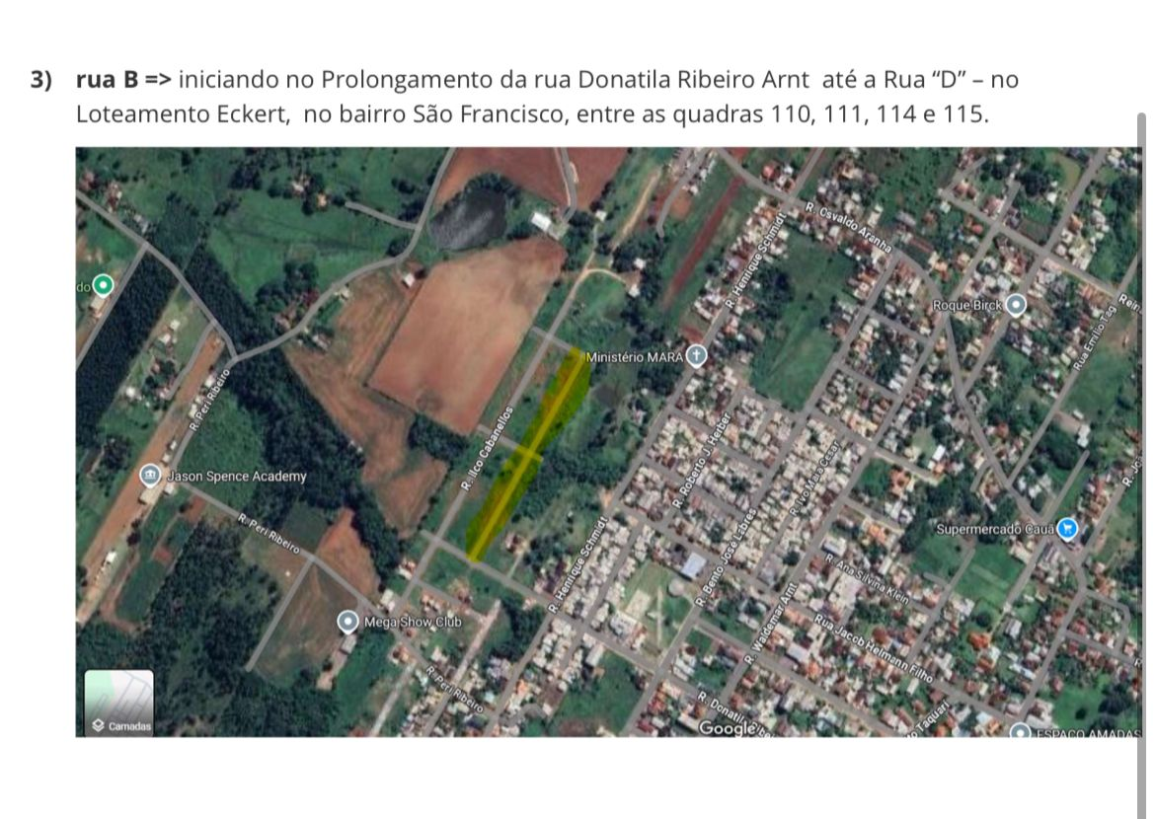
Presidente Diretor
Câmara Municipal de Câmara Municipal de
Vereadores de Bom Retiro do Sul Vereadores de Bom Retiro do Sul

